AVISO DE DISPENSA

PROCESSO Nº 2024/000272.

DISPENSA DE LICITAÇÃO N° 006/2024. (ART. 75, II e §3º)

Tornamos público a quem interessar possa que, por determinação do Excelentíssimo Senhor Prefeito do Município de Descalvado, Estado de São Paulo, encontra-se aberta nesta Prefeitura a presente DISPENSA DE LICITAÇÃO com prévia manifestação de interesse que será regida pela Lei Federal n° 14.133, de 01 de abril de 2.021, e às normas estabelecidas neste Aviso de Dispensa e seus Anexos, que integram o presente, independentemente de transcrições.
A manifestação de interesse deverá ser encaminhada no seguinte endereço eletrônico: https://bnccompras.com/Home/Login, no período de 28 de fevereiro de 2.024 a 01 de março de 2.024, através do preenchimento de sua proposta comercial inicial, na respectiva plataforma. A fase de disputa será no dia 04 de março de 2.024, das 09h às 15h.
A documentação de habilitação será exigida somente do Fornecedor vencedor, e a mesma deverá ser anexada na plataforma, em até 01 (um) dia útil após declarados vencedores ou data indicada pelo Condutor do processo em sessão, via chat mensagens.

1. DO OBJETO DA DISPENSA.
1.1. O objeto da presente Dispensa de Licitação é a Contratação de empresa especializada para serviços de mão de obra, com fornecimento de materiais e afins, para a implantação de sistema de combate a incêndio, com posteriores fornecimento de Projeto Técnico Simplificado (PTS), Anotação de Responsabilidade Técnica (ART) e Alvará do Corpo de Bombeiros (AVCB), em atendimento às necessidades da Secretaria de Assistência e Desenvolvimento Social da Prefeitura do Município de Descalvado, Estado de São Paulo, observados os requisitos mínimos de habilitação e as condições estabelecidas no Termo de Referência do Anexo I deste Aviso de Dispensa.

2. DO VALOR ESTIMADO.
2.1. O valor total estimado para a presente contratação é de R$ 34.475,68 (trinta e quatro mil quatrocentos e setenta e cinco reais e sessenta e oito centavos).

3. DAS CONDIÇÕES PARA PARTICIPAÇÃO.
3.1. Poderão participar desta contratação quaisquer empresas interessadas, regularmente estabelecidas no País, pertinentes ao objeto desta, inscritas ou não na Seção de Cadastro desta Prefeitura Municipal, que preencherem as condições de credenciamento e as exigências impostas neste Aviso de Dispensa e seus Anexos.

4. DO CREDENCIAMENTO.
4.1. O credenciamento dar-se-á pela atribuição de chave de identificação e de senha, pessoal e intransferível, para acesso ao Sistema Eletrônico, no site: https://bnccompras.com/Home/Login.
4.2. O credenciamento junto ao provedor do sistema implica na responsabilidade legal, única e exclusiva do Fornecedor ou de seu representante legal, e na presunção de sua capacidade técnica para a realização das transações inerentes a Dispensa de Licitação.
4.3. Maiores informações sobre o credenciamento deverão ser obtidas diretamente pelo site: https://bnccompras.com/Home/Login, telefone: (42) 3026-4570 ou aplicativo whatsapp: (42) 3026-4550. Como apoio, os contatos da Seção de Licitação, telefones n° (19) 3583.9305 / (19) 3583.9306 ou e-mail: pregao@descalvado.sp.gov.br.
4.4. O uso da senha de acesso pelo Fornecedor é de sua responsabilidade exclusiva, incluindo todas as informações prestadas e qualquer transação efetuada diretamente ou por seu representante, não cabendo ao provedor do Sistema ou a Comissão deste certame, responsabilidade por eventuais danos decorrentes do uso indevido da senha, ainda que por terceiros.

5. DOS DOCUMENTOS DE HABILITAÇÃO.
5.1. O(s) vencedor(es) da Dispensa de Licitação deverá(ão) anexar na plataforma, em até 01 (um) dia útil após declarado(s) vencedor(es), ou data indicada pelo Condutor do processo em sessão, via chat mensagens, os documentos de habilitação, arrolados abaixo:
5.1.1. Prova de inscrição no Cadastro Nacional de Pessoa Jurídica (CNPJ);
5.1.2. Contrato Social em vigor (consolidado com a última alteração), devidamente registrado, ou documento equivalente;
5.1.3. Cópia da Cédula de identidade dos sócios da empresa ou de seus representantes (RG e CPF/MF);
5.1.4. Certidão Negativa de Débitos Relativos aos Tributos Federais e à Dívida Ativa da União e ao Instituto Nacional do Seguro Social (I.N.S.S.);
5.1.5. Certidão Negativa de Débitos junto à Fazenda Estadual (inscritos e não inscritos na dívida ativa, caso sejam certidões separadas);
5.1.6. Certidão Negativa de Débitos, da Fazenda Municipal, referente a Tributos Mobiliários;
5.1.7. Certificado de Regularidade de Situação (C.R.F.) com o F.G.T.S. (Fundo de Garantia Por Tempo de Serviço);
5.1.8. Certidão Negativa de Débitos Trabalhistas (C.N.D.T.);
5.1.9. Certidão negativa de falência, concordata, recuperação judicial ou extrajudicial expedida pelo distribuidor da sede da pessoa jurídica, observada a Súmula n° 50 do TCE/SP;
5.1.10. Declaração, firmada pelo representante legal ou procurador do Fornecedor, de enquadramento como microempresa ou empresa de pequeno porte, quando for o caso (Anexo II).
5.2. Antes da homologação desta contratação, poderá ser solicitado, pelo Condutor do processo e/ou pela Secretaria Requisitante, prova de exequibilidade, do objeto deste certame, ao(s) Fornecedor(es) vencedor(es). Quando o Fornecedor não conseguir comprovar que possui ou possuirá recursos suficientes para executar a contento o objeto, será considerada inexequível a proposta de preços ou menor lance que:
5.2.1. For insuficiente para a cobertura dos custos da contratação, apresente preços globais ou unitários simbólicos, irrisórios ou de valor zero, incompatíveis com os preços dos insumos e salários de mercado, acrescidos dos respectivos encargos, ainda que o Aviso da Dispensa de Licitação não tenha estabelecido limites mínimos para contratação.
5.3. Eventuais falhas, omissões ou outras irregularidades nos documentos de habilitação, poderão ser sanadas na sessão pública de processamento deste certame, desde que não contrariem a Legislação, até o julgamento das habilitações.
5.4. A empresa, declarada vencedora, que não inserir na plataforma, no prazo definido no item 5.1., os documentos de habilitação, será automaticamente inabilitada de todo o certame.

6. DOS PROCEDIMENTOS.
6.1. Para participação nesta Dispensa de Licitação, a empresa deverá estar credenciada no Portal de Compras Eletrônicas – BNC Informática, endereço eletrônico: https://bnccompras.com/Home/Login, conforme o item 4. deste Aviso de Dispensa, no qual preencherá, utilizando senha privativa, a proposta comercial eletrônica inicial.
6.2. A partir das 09h do dia 04 de março de 2.024, a sessão pública será aberta pelo Condutor para o envio de lances públicos e sucessivos, exclusivamente por meio do sistema eletrônico, e se encerrará às 15h do mesmo dia.
6.3. Caso o Fornecedor não apresente lances, concorrerá com o valor de sua proposta inicial cadastrada.
6.4. O encerramento da fase de lances ocorrerá de forma automática pontualmente no horário indicado, sem qualquer possibilidade de prorrogação e não havendo tempo aleatório ou mecanismo similar.
6.5. As microempresas e empresas de pequeno porte que pretendem usar do direito de preferência no critério de desempate, quando do julgamento das propostas, nos termos da Lei Complementar n° 123, de 14 de dezembro de 2006, deverão efetuar corretamente o credenciamento/cadastro no sistema eletrônico com o devido enquadramento e, também, apresentar declaração, de que estão enquadradas como Microempresa ou Empresa de Pequeno Porte (conforme o caso) nos termos do artigo 3º da citada Lei Complementar, conforme modelo do Anexo II, que deverá ser apresentada juntamente com os documentos de habilitação, anexando na plataforma eletrônica, caso seja(m) vencedor(es).
6.6. Encerrada a etapa de lances, serão classificadas as propostas em ordem crescente dos valores, considerando-se o último preço ofertado. Com base nesta classificação, será assegurada aos Fornecedores participantes microempresas e empresas de pequeno porte direito de preferência a contratação, observadas as seguintes regras:
6.6.1. A plataforma selecionará automaticamente o Fornecedor microempresa ou empresa de pequeno porte, detentor da proposta de menor valor, dentre aquelas cujos valores sejam iguais ou superiores até 5% (cinco por cento) ao valor da proposta melhor classificada, abrindo o prazo de 05 (cinco) minutos para que apresente preço inferior ao do melhor classificado, sob pena de preclusão do direito de preferência.
6.6.2. A plataforma selecionará mediante sorteio, no caso de haver propostas empatadas nas condições do subitem 6.6.1.
6.6.3. Caso a detentora da melhor oferta, de acordo com a classificação de que trata o subitem 6.6., seja microempresa ou empresa de pequeno porte, não será assegurado o direito de preferência, passando-se, desde logo, à negociação do preço.
6.7. Encerrada a fase de disputa de lances, a proposta final do(s) Fornecedor(es) vencedor(es), adequadas ao último valor ofertado, referente aos itens ganhos, deverá ser anexada à plataforma ou enviada no e-mail: pregao@descalvado.sp.gov.br, de imediato, ou data indicada pelo Condutor do processo em sessão, via chat mensagens.
6.8. O Condutor do Processo suspenderá a sessão pública do certame, informando a data e o horário para retomada da mesma, momento em que verificará a compatibilidade de preços da(s) Proposta(s) Final(is) e os Documentos de Habilitação enviados pelo(s) Fornecedor(es) classificado(s) com menor(es) lance(s), conforme disposições contidas no presente Aviso de Dispensa.
6.9. Constatado o atendimento dos requisitos de habilitação previstos neste Aviso de Dispensa e tendo sido aceito o menor preço apurado, o Condutor do Processo declarará a empresa habilitada e vencedora do(s) respectivo(s) item(ns).
6.10. Se a proposta de preços não for aceitável ou se o Fornecedor não atender aos requisitos de habilitação, caberá ao Condutor do Processo, convocar o autor do segundo menor lance e, se necessário, observada a ordem crescente de preços, o(s) autor(es) dos demais lances, até a apuração de uma proposta de preços que atenda as disposições deste termo, sendo o respectivo Fornecedor declarado vencedor.
6.11. Finda a fase de habilitação, o item será adjudicado ao vencedor habilitado e encaminhado para homologação do certame. Após homologado o certame, será emitido o Contrato, a Autorização de Fornecimento (AF) ou outro instrumento equivalente.

7. DO PAGAMENTO.
7.1. Os pagamentos serão efetuados em até 15 (quinze) dias, após a entrega do objeto do presente Aviso de Dispensa, após a apresentação da NOTA FISCAL e comprovação dos serviços executados com a entrega dos AVCB’s, e a aprovação da Secretaria de Assistência e Desenvolvimento Social.

8. DO PRAZO DE ENTREGA.
8.1. O prazo para execução dos serviços deverá ser cumprido da seguinte forma:
a) Em até 30 (trinta) dias úteis para apresentação do Projeto Técnico, e após apresentado, o Projeto deverá ser protocolado no CBPMESP em até 10 (dez) dias úteis.
b) Caso o CBPMESP exija alterações no Projeto Técnico, a Contratada deverá reapresentar o Projeto Técnico no prazo de 10 (dez) dias úteis, contado da notificação do CBPMESP, e após reapresentado, o Projeto deverá ser protocolado novamente no CBPMESP em até 05 (cinco) dias úteis.

9. DOS RECURSOS ORÇAMENTÁRIOS.
9.1. As despesas decorrentes do cumprimento deste certame serão empenhadas no exercício de 2.024, do Orçamento Geral do Município, através da Categoria Econômica nº 3.3.90.39.00 (Outros Serviços de Terceiros – Pessoa Jurídica), da seguinte Unidade:
- Secretaria de Assistência e Desenvolvimento Social, Funcional Programática nº: 08.24402092.027.

10. DO JULGAMENTO.
10.1. O julgamento deste certame, será feito pelo critério de MENOR PREÇO TOTAL DO LOTE, observadas as demais condições deste Aviso de Dispensa e seus anexos.
10.2. Também é critério de julgamento a prova da exequibilidade, nos termos doa artigo 59, IV da Lei Federal nº14.133/2.201, caso o pregoeiro (a) suspeite de inexequibilidade da proposta, nos termos dos itens 5. 2. e 5.2.1 deste edital.

11. DAS DISPOSIÇÕES GERAIS.
11.1. Caso houver, os pedidos de esclarecimentos deverão ser enviados, dentro do prazo estipulado para manifestação de interesse/preenchimento da proposta comercial inicial, diretamente na plataforma eletrônica ou pelo e-mail: pregao@descalvado.sp.gov.br.
11.2. A Prefeitura do Município de Descalvado, Estado de São Paulo, se reserva no direito de ANULAR ou REVOGAR, no todo ou em parte, a presente Dispensa de Licitação, em razão de fato superveniente devidamente justificado.
11.3. Os Fornecedores assumirão todos os custos de preparação e apresentação de documentos e propostas, para participação deste certame, não sendo devido qualquer ressarcimento pela proposta apresentada e não declarada vencedora na presente Dispensa de Licitação.

12. DO FORO.
12.1. Para dirimir dúvida ou controvérsia decorrente deste certame, o Foro competente é o da Comarca de Descalvado, Estado de São Paulo, excluído qualquer outro por mais privilegiado que seja.

Dar-se-lhe-á a divulgação prevista em Lei, para que todos tomem conhecimento e ninguém possa alegar ignorância.

Descalvado, 23 de fevereiro de 2.024.

Antônio Carlos Reschini
Prefeito
A N E X O I

PROCESSO Nº 2024/000272.

DISPENSA DE LICITAÇÃO N° 006/2024.

OBJETO: Contratação de empresa especializada para serviços de mão de obra, com fornecimento de materiais e afins, para a implantação de sistema de combate a incêndio, com posteriores fornecimento de Projeto Técnico Simplificado (PTS), Anotação de Responsabilidade Técnica (ART) e Alvará do Corpo de Bombeiros (AVCB), em atendimento às necessidades da Secretaria de Assistência e Desenvolvimento Social da Prefeitura do Município de Descalvado, Estado de São Paulo.
Das características e especificações mínimas
Lote | Item | Quant. | Unid. | Descrição mínima dos serviços
01 | 01 | 01 | SER | CONTRATAÇÃO DE SERVIÇOS DE MÃO DE OBRA, COM FORNECIMENTO DE MATERIAIS E AFINS, PARA IMPLANTAÇÃO DE SISTEMA DE COMBATE A INCÊNDIO, COM POSTERIOR FORNECIMENTO DE PROJETO TÉCNICO SIMPLIFICADO (PTS), ART E AVCB (ALVARÁ) – CASA DOS PROJETOS, imóvel localizado à Avenida Pio XII nº 384 - São Sebastião.
01 | 02 | 01 | SER | CONTRATAÇÃO DE SERVIÇOS DE MÃO DE OBRA, COM FORNECIMENTO DE MATERIAIS E AFINS, PARA IMPLANTAÇÃO DE SISTEMA DE COMBATE A INCÊNDIO, COM POSTERIOR FORNECIMENTO DE PROJETO TÉCNICO SIMPLIFICADO (PTS), ART E AVCB (ALVARÁ) – PROJETO CONVIVER, imóvel localizado à Rua Cyrillo Bortolletto n° 1650 - Jardim Belém.
01 | 03 | 01 | SER | CONTRATAÇÃO DE SERVIÇOS DE MÃO DE OBRA, COM FORNECIMENTO DE MATERIAIS E AFINS, PARA IMPLANTAÇÃO DE SISTEMA DE COMBATE A INCÊNDIO, COM POSTERIOR FORNECIMENTO DE PROJETO TÉCNICO SIMPLIFICADO (PTS), ART E AVCB (ALVARÁ) – CASA DOS CONSELHOS, imóvel localizado à Rua José Bonifácio nº 825- Centro.
01 | 04 | 01 | SER | CONTRATAÇÃO DE SERVIÇOS DE MÃO DE OBRA, COM FORNECIMENTO DE MATERIAIS E AFINS, PARA IMPLANTAÇÃO DE SISTEMA DE COMBATE A INCÊNDIO, COM POSTERIOR FORNECIMENTO DE PROJETO TÉCNICO SIMPLIFICADO (PTS), ART E AVCB (ALVARÁ) – NÚCLEO JARDIM ALBERTINA, imóvel localizado à Rua: São Paulo nº 291 - Jardim Albertina.
01 | 05 | 01 | SER | CONTRATAÇÃO DE SERVIÇOS DE MÃO DE OBRA, COM FORNECIMENTO DE MATERIAIS E AFINS, PARA IMPLANTAÇÃO DE SISTEMA DE COMBATE A INCÊNDIO, COM POSTERIOR FORNECIMENTO DE PROJETO TÉCNICO SIMPLIFICADO (PTS), ART E AVCB (ALVARÁ) – CENTRO COMUNITÁRIO ALBERTO SUNDFELD - PLIMEC, imóvel localizado à Rua Rafael de Marco nº 151 - Santa Cruz.
01 | 06 | 01 | SER | CONTRATAÇÃO DE SERVIÇOS DE MÃO DE OBRA, COM FORNECIMENTO DE MATERIAIS E AFINS, PARA IMPLANTAÇÃO DE SISTEMA DE COMBATE A INCÊNDIO, COM POSTERIOR FORNECIMENTO DE PROJETO TÉCNICO SIMPLIFICADO (PTS), ART E AVCB (ALVARÁ) – CREAS, imóvel localizado à Rua: José Rodrigues Penteado nº 405 – Centro.

Estudo Técnico Preliminar
OBJETO:
Contratação de empresa Especializada em Serviço para a prestação de serviço para Projeto de Prevenção e Combate de Incêndio para emissão de AVCB nos Prédios vinculados à Assistência Secretaria de Assistência e Desenvolvimento Social, sendo:
- CREAS: Rua José Rodrigues Penteado nº 405, Centro – Descalvado – SP
- NÚCLEO JARDIM ALBERTINA: Rua: São Paulo nº 291, Jardim Albertina – Descalvado -SP
- CASA DOS CONSELHOS: Rua: José Bonifácio nº 825, Centro – Descalvado – SP
- PROJETO CONVIVER: Rua: Cyrillo Bortoletto nº 1650, Jardim Belém – Descalvado – SP
- CASA DOS PROJETOS: Avenida Pio XII nº 384, São Sebastião – Descalvado – SP
- CENTRO COMUNITÁRIO ALBERTO SUNDFELD: Rua Rafael de Marco nº 151, Santa Cruz –Descalvado - SP
DA:
SECRETARIA DE ASSISTÊNCIA E DESENVOLVIMENTO SOCIAL

1. JUSTIFICATIVA DA CONTRATAÇÃO
O projeto de proteção, combate a incêndio em uma edificação é de suma importância, haja vista que é através deste que um possível incêndio será evitado, bem como, em ocorrendo o incêndio, o mesmo poderá ser combatido de forma ideal, obviamente, se o projeto for realizado seguindo todas as normas do Corpo de Bombeiros Militar.

2. PLANO DE CONTRATAÇÕES ANUAL
O Objeto da contratação está previsto na ei de Diretrizes Anual (LOA) do exercício de 2024.

3. REQUISITO ESPECIAL DE CONTRATAÇÃO
- Os projetos a serem concebidos deverão obedecer à legislação específica referente à natureza da edificação - Lei 1.257 de 06/01/2015, Decreto Estadual nº 63.911 de 10/12/2018, às normas da ABNT, às normas de acessibilidade (NBR9050), à resolução nº 081 do Conselho Nacional do Ministério Público, a critério de sustentabilidade, às prescrições e regulamentos das concessionárias locais e a supervisão e orientações do órgão técnico da contratante.
- Será necessária a apresentação da Certidão de Acervo Técnico, do profissional de nível superior, que irá executar o projeto, emitida pelo CREA.
- O Responsável Técnico pelo projeto deverá ser cadastrado no Corpo de Bombeiros Militar do Estado de São Paulo.
4. QUANTITATIVOS
A quantidade solicitada será para atender os 6 (seis) prédios vinculados à Assistência Social que ainda não possuem AVCB.

5. ALTERNATIVAS DE MERCADO E INDICAÇÃO (CAMPO 1) JUSTIFICATIVA DA SOLUÇÃO
Não existem alternativas pois a empresa deverá ser especializada na elaboração de Projeto Técnico de Prevenção e combate a incêndio.
6. ESTIMATIVA DE VALOR DA CONTRATAÇÃO ACOMPANHADO DE PREÇO REFERENCIAL (PODERÃO CONSTAR EM ANEXO)
O custo total da aquisição está estimado em R$ 31.910,00 (trinta e um mil, novecentos e dez reais), conforme o valor do mercado.

7. DESCRIÇÃO DA SOLUÇÃO COMO UM TODO, CONSIDERANDO MANUTENÇÃO, ASSISTÊNCIA TÉCNICA E GARANTIAS OFERECIDAS, QUANDO FOR O CASO:
A legalização dos imóveis em cumprimento as legislações e normas vigentes, faz-se necessário bem como a necessidade de propiciar segurança e bem-estar a todos que utilizam os espaços sendo servidores e cidadãos.

8. JUSTIFICATIVA DO PARCELAMENTO OU NÃO PARCELAMENTO DA CONTRATAÇÃO:
A opção por abertura de licitação dá-se pelo fato de a municipalidade não contar no quadro funcional, profissional habilitado aos desenvolvimentos dos Projetos onde faz-se imprescindível a presente licitação.

9. RESULTADOS PRETENDIDOS:
A implantação do projeto de proteção, combate a incêndio em uma edificação é de suma importância pois um possível incêndio pode ser evitado. A sua implantação é uma reposta eficaz em situações de emergência, protegendo vidas e o patrimônio público.

10. PROVIDÊNCIAS COMPLEMENTARES QUE DEVEM SER ADOTADAS, EM PARALELO, NO TOCANTE A OPERACIONALIZAÇÃO DO OBJETO DE CONTRATAÇÃO:
A Gestora do presente Contrato será a Secretaria de Assistência e Desenvolvimento Social, a Senhora Maria do Carmo Marcatto Reschini.

11. CONTRATAÇÕES CORRELATAS E/OU INTERDEPENDENTES, SE HOUVER:
Não existe a necessidade de contratações correlatas ou interdependentes, tendo em vista que a futura contratação se trata para apresentação de Projeto, adequação dos prédios às normas vigentes e implantação com fornecimento de itens para a análise e aprovação do Corpo de Bombeiros para emissão de AVCB.

12. DEMONSTRAÇÃO DE POSSÍVEIS IMPACTOS AMBIENTAIS E POSSÍVEIS MEDIDAS MITIGADORAS, SE FOR O CASO:
Inexistem impactos ambientais por se tratarem de imóveis localizados na zona urbana.
13. POSICIONAMENTO CONCLUSIVO DA ADEQUAÇÃO DA CONTRATAÇÃO COM VISTA A SOLUÇÃO A QUE SE DESTINA:
A contratação da empresa a ser licitada visa cumprir a legislação vigente e a regularização das unidades visando aos servidores lotados nas unidades, atendidos e população a segurança mínima contra incêndio e pânico nas edificações.
AGENTE ELABORADOR DO ETP:

Cilmara Luiza Batista
Diretora da Divisão de Assistência e Desenvolvimento Social
Descalvado, 29 de Janeiro de 2024

Termo de Referência

- OBJETO
O presente Termo de referência objetiva estabelecer as condições para a contratação direta de Empresa Especializada para serviços de mão de obras, com fornecimento de materiais e afins, para a implantação de sistema de combate a incêndio, com posteriores fornecimento de Projeto técnico simplificado (PTS), ART e AVCB (Alvará do Corpo de Bombeiros), cujas características e especificações dos prédios encontram-se no Anexo I – B deste Termo de Referência, com suas respectivas plantas baixas.

- JUSTIFICATIVA
O projeto de proteção, combate a incêndio em uma edificação, é de suma importância, haja vista que é através deste que um possível incêndio será evitado, bem como, em ocorrendo o incêndio, o mesmo poderá ser combatido de forma ideal, obviamente, se o projeto for realizado seguindo todas as normas do Corpo de Bombeiros Militar.

- RECURSO FINANCEIRO
As despesas decorrentes desta contratação correrão por conta de dotação orçamentária do exercício de 2024 e subsequentes, do Orçamento Geral do Município, da Categoria Econômica 3.3.90.39.00 Funcional Programática nº 020901.08.24402092.027.

- GARANTIA (Fiscalização da Qualidade do Serviço)
Os projetos deverão ser elaborados por profissionais legalmente habilitados e em conformidade com as legislações e resoluções específicas de seu respectivo Conselho (CREA). Cabe a Secretaria fiscalizar o cumprimento dos prazos estabelecidos.

- DAS ATIVIDADES ESSENCIAIS
- Elaborar o PTS (Projeto Técnico Simplificado)
- ART (Anotação de Responsabilidade Técnica) referente as medidas de proteção contra incêndio; e
- Materiais que poderão ser utilizados, devendo a contratada analisar a necessidade de cada prédio:
- Extintores de Dióxido de Carbono
- Extintores de Pó Químico Seco
- Extintores água pressurizada
- Placas de sinalização
- Mangueiras de gás com ou sem trama de aço
- Central de gás
- Gazela em alvenaria para central de gás
- Emmeti tubo de alumino multicamada com proteção UV para gás 3/4”
- Coletor ½” com suporte
- Registro Esfera ½”
- Válvula de retenção ½” p/ 7/16”
- Niples
- Luva
- Regulador industrial 7 Kg
- Cotovelo prensa x prensa
- TEE prensa x rosca ½” fêmea
- Cotovelo prensa x rosca ½” fêmea
- Mangueira p/ gás trama de aço 1,20m
- Registro angular rosca ½” macho, com espigão
- Mangueira p/ p45
- Abraçadeira ½” tipo D cunha com parafuso
- Guarda corpo (Tubo 2” x 1,5m e Tubo 1” x 1,5m)
- Corrimão (tubos de 1 e ¼” x 1,5 m, Curvas U e ¼”, Cotovelo de 1 e ¼”, Barra ferro 3/8, Ferro chato 1 e ¼” x 3/16, miudezas e Lata de 18L tinta para fundo)

6. RECURSOS HUMANOS
- 01 profissional engenheiro, com atribuição de responsável técnico pelos levantamentos;
- Demais profissionais que estarão realizando o serviço na instalação dos equipamentos necessários.

7. AMBIENTE FÍSICO
Por se tratar de empresa prestadora de serviço esta modalidade não se aplica.

8. LOCALIZAÇÃO
A empresa deverá estar à disposição para sanar dúvidas sobre o projeto durante a execução dos serviços, ficando sob responsabilidade a locomoção dos funcionários da contratada caso a mesma não seja instalada no município de Descalvado.

- DA EXECUÇÃO
A EXECUÇÃO dos serviços se fará de forma direta e deverá ser executada em conformidade com este Termo de Referência e com a proposta apresentada pela Contratada, que passará a fazer parte integrante do Contrato.
Fica a ganhadora do certame obrigada a fornecer o projeto executivo original aprovado.

- Das Alterações deste Termo de Referência
Esse Termo de Referência poderá sofrer alterações até a data de divulgação ou publicação do Aviso de Dispensa, a fim de fornecer corretamente os dados para apresentação da proposta comercial, bem como, para se adequar às condições estabelecidas pela legislação vigente.

11. Do prazo:
O prazo para a execução dos serviços deverá ser cumprido da seguinte forma:
  - em até 30 (trinta dias) úteis para a apresentação do Projeto Técnico, e após apresentado, o projeto deverá ser protocolado no CBPMESP em até 10 (dez) dias úteis
  - caso o CBPMESP exija alterações no projeto técnico, a contratada deverá reapresentar o projeto técnico no prazo de 10 (dez) dias úteis, contado da notificação do CBPMESP, e após reapresentado, o projeto deverá ser protocolado novamente no CBPPMESP em até 05 (cinco) dias úteis.

12. CONDIÇÕES E PRAZOS DE PAGAMENTOS
Após a entrega dos AVCB’s, as notas fiscais deverão ser emitidas e encaminhadas à Contratante através do e-mail: sads@descalvado.sp.gov.br e acompanhadas das certidões negativas de débitos devidamente conferidas pela Secretaria de Assistência e Desenvolvimento Social e os pagamentos serão efetuados em até 15 (quinze) dias.
Não serão concedidas antecipações nos pagamentos dos créditos relativos a este certame.

13. DAS OBRIGAÇÕES DA CONTRATANTE
a) Fornecer a contratada, a critério desta, e dentro dos prazos que se fizerem necessários, todos os dados e demais informações, pertinentes a prestação dos serviços a serem executados;
b) Manter fixa uma equipe para acompanhamento dos serviços executados, exercendo a mais ampla fiscalização, e assim proceder com a avaliação destes para efeito de pagamento.

14. DAS OBRIGAÇÕES DA CONTRATADA
a) recrutar e manter o pessoal, que se torne necessário para a execução dos serviços, correndo por sua conta todos os ônus, encargos, obrigações e responsabilidades, de ordem trabalhista, previdenciária, civil, penal, fiscal e comercial, resultantes da execução do Contrato, isentando a CONTRATANTE de quaisquer responsabilidades;
b) selecionar pessoal capacitado para exercer a função, observados os requisitos mínimos previstos no Termo de Referência;
c) A CONTRATADA reconhece que é a única e exclusiva responsável por danos e prejuízos que causar à CONTRATANTE, pessoas ou bens de terceiros em decorrência da execução dos serviços, correndo às suas expensas, sem quaisquer ônus para a Administração Municipal, o ressarcimento ou indenização que tais danos ou prejuízos possam causar;
d) A CONTRATADA se obriga a manter, durante toda a execução do contrato, em compatibilidade com as obrigações por ela assumidas, todas as condições de habilitação e qualificação exigidas neste certame, conforme art. 92, inciso XVI da Lei Federal n° 14.133, de 1º de abril de 2.021;
e) participar a FISCALIZAÇÃO, imediatamente após a sua constatação, a ocorrência de qualquer fato ou circunstância, que possa atrasar ou impedir a execução dos serviços, indicando as medidas para corrigir a situação;
f) cumprir todos os requisitos e obrigações para a execução dos serviços contratados, constantes no Termo de Referência deste Aviso de Dispensa.

Descalvado, 23 de fevereiro de 2.024.

Antônio Carlos Reschini
Prefeito

ANEXO I – B

ITEM 01: CASA DOS PROJETOS
Avenida Pio XII nº 384, São Sebastião – Descalvado - SP

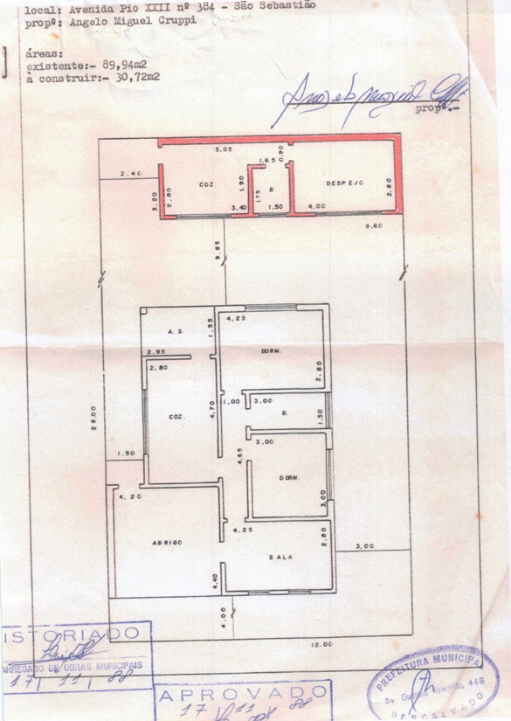

ITEM 02: PROJETO CONVIVER
Rua: Cyrillo Bortoletto nº 1650, Jardim Belém – Descalvado – SP

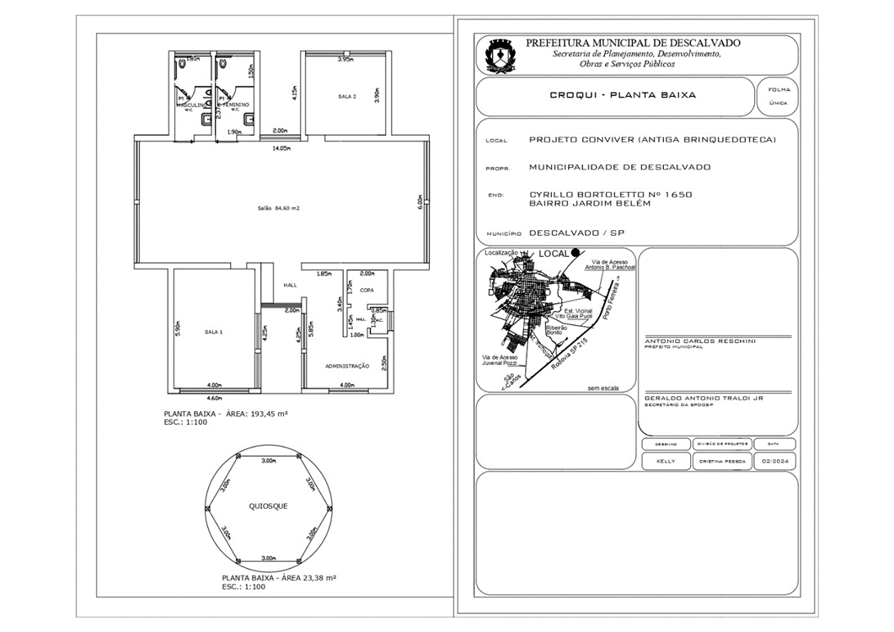

ITEM 03: CASA DOS CONSELHOS
Rua: José Bonifácio nº 825, Centro – Descalvado – SP

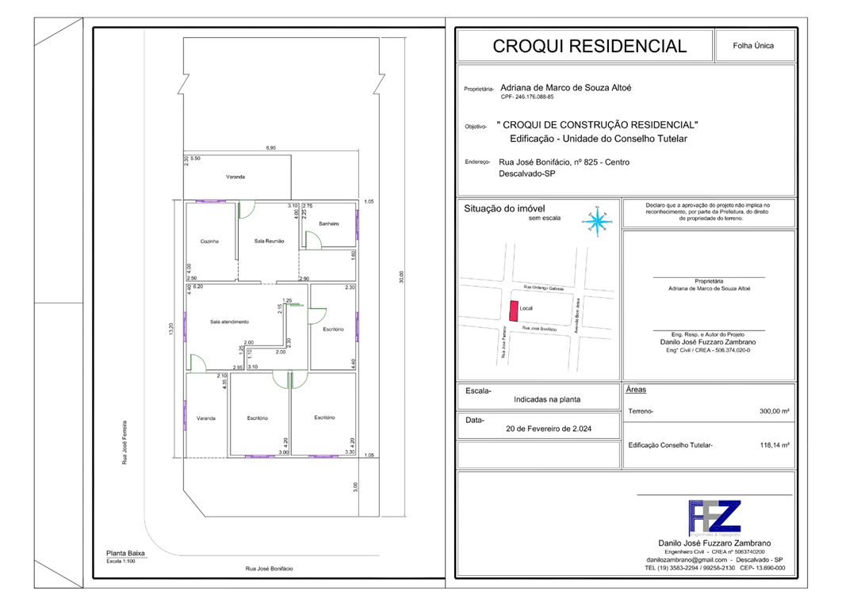

ITEM 04: NÚCLEO JARDIM ALBERTINA
Rua: São Paulo nº 291, Jardim Albertina – Descalvado -SP

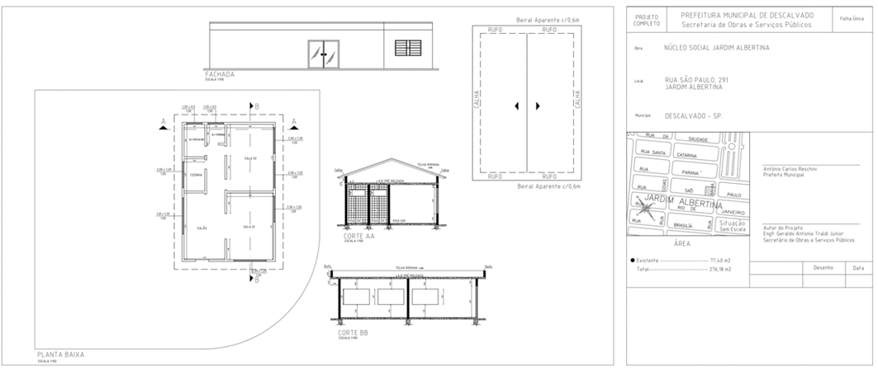

ITEM 05: CENTRO COMUNITÁRIO ALBERTO SUNDFELD
Rua Rafael de Marco nº 151, Santa Cruz – Descalvado – SP

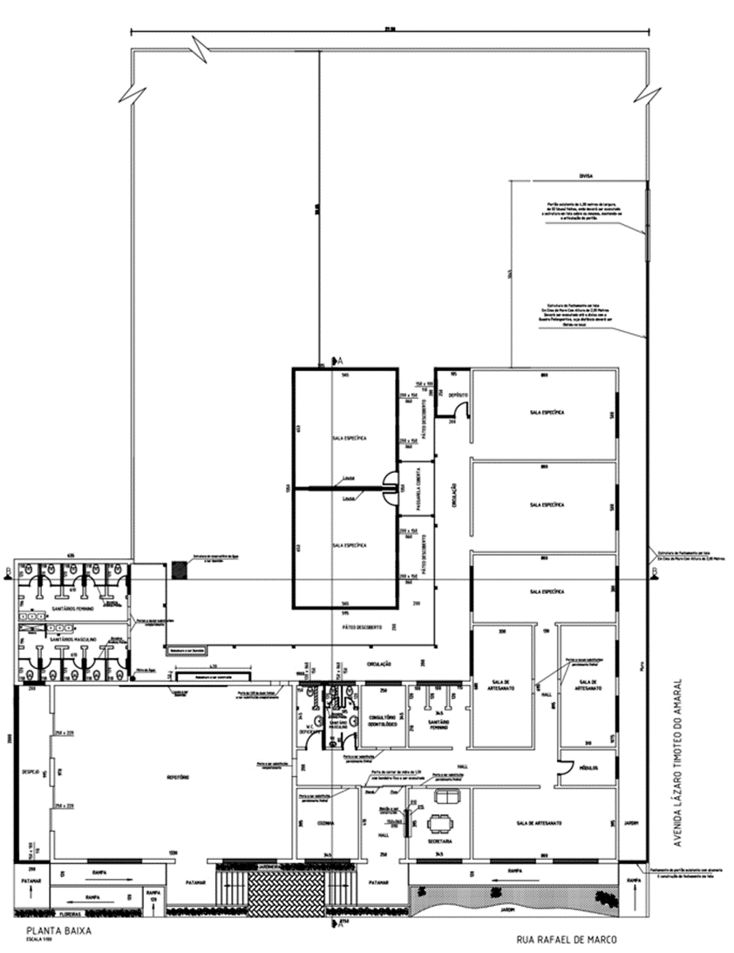

ITEM 06: CREAS
Rua José Rodrigues Penteado nº 405, Centro – Descalvado – SP

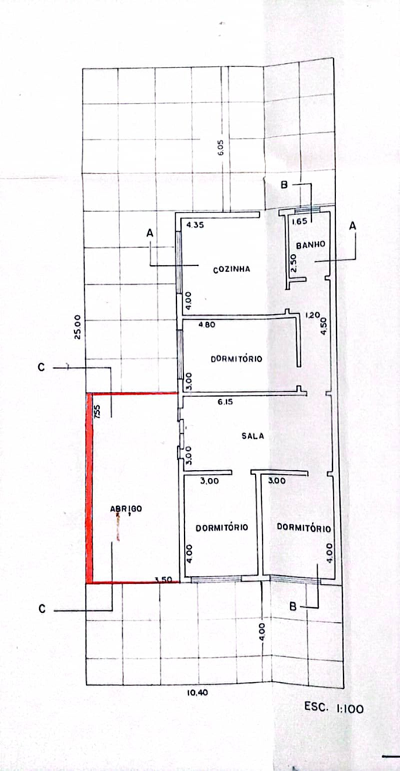

A N E X O II

PROCESSO Nº 2024/000272.

DISPENSA DE LICITAÇÃO N° 006/2024.

Modelo de Declaração - Microempresa e Empresa de Pequeno Porte
(LC nº 123/06 e suas alterações)

À
PREFEITURA MUNICIPAL DE DESCALVADO-SP

(Razão Social da Empresa), estabelecida na cidade de Xxxxxxxx, Estado de Xxxxxx, com sede à Rua Xxxxxxxxxxx, n° 000, Bairro Xxxxx, inscrita no CNPJ (MF) sob n° 00.000.000/0000-00, neste ato representada pelo seu (representante/sócio/procurador), no uso de suas atribuições legais, vem:

DECLARAR, para fins de participação no processo de Dispensa de Licitação em pauta, sob as penas da Lei, que é microempresa ou empresa de pequeno porte, nos termos do enquadramento previsto na Lei Complementar n° 123, de 14 de dezembro de 2006, cujos termos declaro conhecer na íntegra, estando apta, portanto, a exercer o direito de preferência como critério de desempate no procedimento deste certame e cumprirá com os requisitos de regularidade fiscal e trabalhista, no momento da contratação, nos termos do autorizado pelos artigos 42 e 43 da Lei Complementar nº 123, de 14 de dezembro de 2006.

Por ser verdade assina a presente.

Local e data

___________________________
Razão Social da Empresa
Nome do responsável/procurador
Cargo do responsável/procurador
N° do documento de identidade

A N E X O III - Minuta do Contrato

PROCESSO Nº 2024/000272.
DISPENSA DE LICITAÇÃO N° 006/2024.
CONTRATO ADMINISTRATIVO Nº ZZZ/2024.

Pelo presente Contrato de prestação de serviços, a PREFEITURA DO MUNICÍPIO DE DESCALVADO, com sede a Rua José Quirino Ribeiro nº 55, Bairro Jardim Belém, em Descalvado, Estado de São Paulo, inscrita no CNPJ sob nº 46.732.442/0001-23, aqui representada pelo Seu Prefeito Senhor ANTÔNIO CARLOS RESCHINI, denominada CONTRATANTE, e, de outro lado XXXXXXXXXXXXXXXXXX, inscrito no C.N.P.J. (MF) sob nº 00.000.000/0000-00, com sede na Rua xxxxxxxxxxx, nº 000, na cidade de xxxxxxxxxxx, Estado de xxxxxxx, aqui representado pelo(a) Senhor(a) XXXXXXXXXXXXXXXXXXXXXXXX, portador(a) da Carteira de Identidade R.G. nº 0.000.000, expedida pela Secretaria de Segurança Pública do Estado de XXXX, inscrito(a) no C.P.F.(MF) sob nº 000.000.000-00, doravante denominado(a) CONTRATADO(A), e perante as testemunhas abaixo firmadas, pactuam o presente Contrato que se regerá atendendo as cláusulas e condições que enunciam a seguir:

CLÁUSULA PRIMEIRA: DO OBJETO DO CONTRATO
Parágrafo Único - O objeto do presente Contrato é a Contratação de empresa especializada para serviços de mão de obra, com fornecimento de materiais e afins, para a implantação de sistema de combate a incêndio, com posteriores fornecimento de Projeto Técnico Simplificado (PTS), Anotação de Responsabilidade Técnica (ART) e Alvará do Corpo de Bombeiros (AVCB), em atendimento às necessidades da Secretaria de Assistência e Desenvolvimento Social da Prefeitura do Município de Descalvado, Estado de São Paulo na forma prevista no Anexo I do Aviso de Dispensa, com a Proposta apresentada e as cláusulas e condições deste Termo de Contrato.

CLÁUSULA SEGUNDA: DO PRAZO
Parágrafo Único - O prazo de vigência do Contrato, objeto do presente Aviso de Dispensa, será de 06 (seis) meses, não admitindo prorrogação neste prazo.

CLÁUSULA TERCEIRA: DO VALOR
Parágrafo Único - Os preços referem-se à execução dos serviços, objeto do presente Contrato, de que trata a Cláusula Primeira, e importam na quantia de R$ 00.000,00 (Xxxxxxxxx), já inclusos todos os impostos, taxas e encargos diretos e indiretos que incidam ou vierem a incidir.
Lote | Item | Quant. | Unid. | Descrição dos serviços | Valor Unitário (R$) | Valor Total  (R$)
01 | xx | xx | xx | Xxxxxxxxxxxxxxxxxxx | X.xxx,xx | X.xxx,xx
01 | xx | xx | xx | Xxxxxxxxxxxxxxxxxxx | X.xxx,xx | X.xxx,xx

CLÁUSULA QUARTA: DOS PAGAMENTOS
Parágrafo Primeiro - Os pagamentos serão efetuados em até 15 (quinze) dias, após a entrega do objeto do presente Contrato, após a apresentação da NOTA FISCAL e comprovação dos serviços executados com a entrega dos AVCB’s, e a aprovação da Secretaria de Assistência e Desenvolvimento Social.
Parágrafo Segundo - Os pagamentos estão condicionados ao cumprimento do estabelecido na Proposta apresentada de acordo com o Aviso de Dispensa.
Parágrafo Terceiro - Haverá Retenção de Imposto de Renda na Fonte nos casos previstos na Instrução Normativa RFB nº 2145/23 e a Contratada fica obrigada a destacar na emissão da Nota Fiscal (NF) o valor desta retenção.
Parágrafo Quarto - Os pagamentos estão, ainda, condicionados, ao cumprimento da INSTRUÇÃO NORMATIVA RFB N° 971, DE 13 DE NOVEMBRO DE 2009, ou outra que vier substituí-la e se for aplicada à Contratação, obrigando O(A) CONTRATADO(A) a consignar na Nota Fiscal Eletrônica de Serviços, Fatura ou Recibo, de forma discriminada a “RETENÇÃO PARA A SEGURIDADE SOCIAL”, de 11% (onze por cento) do valor dos Serviços, com as Deduções (valores retidos e recolhidos, relativos aos serviços subcontratados), se houverem, indicando, assim, o valor a ser efetivamente retido pela CONTRATANTE e, ainda, com a devida aprovação da Secretaria de Finanças do Município.
Parágrafo Quinto - Não serão concedidas antecipações no pagamento dos créditos relativos a este certame, ainda que a requerimento do Fornecedor vencedor.

CLÁUSULA QUINTA: DOS RECURSOS ORÇAMENTÁRIOS
Parágrafo Único - As despesas decorrentes do cumprimento deste certame serão empenhadas no exercício de 2.024, do Orçamento Geral do Município, através da Categoria Econômica nº 3.3.90.39.00 (Outros Serviços de Terceiros – Pessoa Jurídica), da seguinte Unidade:
- Secretaria de Assistência e Desenvolvimento Social, Funcional Programática nº: 08.24402092.027.

CLÁUSULA SEXTA: DAS OBRIGAÇÕES DA CONTRATANTE
Parágrafo Primeiro - Fornecer à CONTRATADA, a critério desta, e dentro dos prazos que se fizerem necessários, todos os dados e demais informações pertinentes à prestação dos serviços a serem executados.
Parágrafo Segundo - A CONTRATANTE não assumirá responsabilidade pelo pagamento de tributos e encargos que competirem à CONTRATADA, tais como, previdenciários, trabalhistas e outros pertinentes à Seguridade Social.
Parágrafo Terceiro - Manter fixa uma equipe de acompanhamento que exercerá a mais ampla Fiscalização, equipe essa que passará a ser denominada de FISCALIZAÇÃO.
Parágrafo Quarto - Através da FISCALIZAÇÃO, proceder à avaliação dos serviços executados, para efeito de pagamentos.
Parágrafo Quinto - A FISCALIZAÇÃO será exercida pela Secretaria de Assistência e Desenvolvimento Social.

CLÁUSULA SÉTIMA: DAS OBRIGAÇÕES DA CONTRATADA
Parágrafo Primeiro - Recrutar e manter o pessoal, que se torne necessário para a execução dos serviços, correndo por sua conta todos os ônus, encargos, obrigações e responsabilidades, de ordem trabalhista, previdenciária, civil, penal, fiscal e comercial, resultantes da execução do Contrato, isentando a CONTRATANTE de quaisquer responsabilidades.
Parágrafo Segundo - Tomar todas as providências, por mais especiais que sejam, que permitam dar início e executar com regularidade, todos os serviços aqui contratados, implantando de forma adequada e em conformidade com as Especificações Técnicas dos Serviços, a planificação, execução e supervisão permanente dos serviços.
Parágrafo Terceiro - A CONTRATADA reconhece que é a única e exclusiva responsável por danos e prejuízos que causar à CONTRATANTE, pessoas ou bens de terceiros em decorrência da execução dos serviços, correndo às suas expensas, sem quaisquer ônus para a Administração Municipal, o ressarcimento ou indenização que tais danos ou prejuízos possam causar.
Parágrafo Quarto - Selecionar pessoal capacitado para exercer a função, observados os requisitos mínimos previstos no Termo de Referência do Anexo I do Aviso de Dispensa.
Parágrafo Quinto - Manter, durante toda a execução do contrato, em compatibilidade com as obrigações por ela assumidas, todas as condições de habilitação e qualificação exigidos neste certame, conforme artigo 92, inciso XVI, da Lei Federal n° 14.133, de 1º de abril de 2.021.
Parágrafo Sexto - Participar a FISCALIZAÇÃO, imediatamente após a sua constatação, a ocorrência de qualquer fato ou circunstância, que possa atrasar ou impedir a execução dos serviços, indicando as medidas para corrigir a situação.
Parágrafo Sétimo - Cumprir todos os requisitos e obrigações para a execução dos serviços contratados, constantes no Termo de Referência do Anexo I do Aviso de Dispensa.

CLÁUSULA OITAVA: DA FISCALIZAÇÃO
Parágrafo Primeiro - A CONTRATANTE, por intermédio de sua Secretaria de Assistência e Desenvolvimento Social, exercerá o acompanhamento e a fiscalização dos serviços contratados, através de uma equipe constituída para esse fim.
Parágrafo Segundo - A FISCALIZAÇÃO será exercida no interesse exclusivo da CONTRATANTE, não excluindo e nem reduzindo a responsabilidade da CONTRATADA, inclusive perante terceiros, por qualquer irregularidade, sendo que, na sua ocorrência, não deverá implicar em corresponsabilidade da CONTRATANTE.
Parágrafo Terceiro - Compete à FISCALIZAÇÃO:
a) Esclarecer, no máximo de 05 (cinco) dias, as dúvidas que lhes sejam apresentadas pela CONTRATADA;
b) Rejeitar todo e qualquer serviço de má qualidade ou não especificado e estipular o prazo para sua retificação;
c) Exigir da CONTRATADA o cumprimento integral dos serviços constantes do objeto deste instrumento Contratual;
d) Dar permanente assistência à prestação dos serviços e dar solução aos problemas surgidos;
e) Fiscalizar e acompanhar a execução dos serviços prestados.

CLÁUSULA NONA: DAS PENALIDADES
Parágrafo Primeiro - A Contratada total ou parcialmente inadimplente, garantida a defesa prévia, ficará sujeita às sanções administrativas previstas no artigo 156 da Lei Federal nº 14.133/2.021:
a) advertência;
b) multa;
c) suspensão temporária de participação em licitação e impedimento de contratar com a Administração Pública enquanto perdurarem os motivos determinantes da punição, por prazo não superior a 03 (três) anos; e
d) declaração de inidoneidade para licitar ou contratar com a Administração Pública enquanto perdurarem os motivos determinantes da punição, ou até que seja promovida a reabilitação perante a própria autoridade que aplicou a penalidade, que será concedida sempre que o contratado ressarcir a Administração pelos prejuízos resultantes e após decorrido o prazo da sanção aplicada com base no item “c” anterior.
Parágrafo Segundo - As penalidades previstas no parágrafo anterior nos itens “a”, “c” e “d” poderão ser aplicadas cumulativamente com a penalidade do item “b”, facultada a defesa prévia do interessado no prazo de 05 (cinco) dias úteis.
Parágrafo Terceiro - Pela inexecução parcial, multa graduável conforme a gravidade da infração, não excedendo, em seu total, o equivalente a 10% (dez por cento), do valor total da Ordem de Fornecimento.
Parágrafo Quarto - Pela inexecução total do ajuste, multa de 30% (trinta por cento) sobre o valor total da Ordem de Fornecimento.
Parágrafo Quinto - Aplicadas as multas, a Administração descontará do primeiro pagamento que fizer à Contratada, após a sua imposição.
Parágrafo Sexto - As multas previstas não têm caráter compensatório, porém moratório e consequentemente o pagamento delas não exime a Contratada da reparação dos eventuais danos, perdas ou prejuízos que seu ato punível venha a acarretar à Administração.
Parágrafo Sétimo - O valor da multa será automaticamente descontado de pagamento a que a Contratada tenha direito, originário de fornecimento anterior ou futuro.
Parágrafo Oitavo - Não havendo possibilidade dessa forma de compensação, o valor da multa, atualizado, deverá ser pago pelo inadimplente na Tesouraria Municipal, na condição “à vista”. Na ocorrência do não pagamento, o valor será cobrado judicialmente.

CLÁUSULA DÉCIMA: DA RESCISÃO CONTRATUAL
Parágrafo Primeiro - Independentemente de interpelação judicial, o Contrato será considerado rescindido de pleno direito, mediante caracterização formal de quaisquer das ocorrências enunciadas no artigo 137, com seus incisos, da Lei Federal nº 14.133, de 1° de abril de 2.021, e a rescisão poderá ser promovida em conformidade com o previsto no artigo 138, incisos e parágrafos, da referida Lei.
Parágrafo Segundo - A inexecução total ou parcial do Contrato enseja a sua rescisão, com as consequências contratuais e as previstas em Legislação e Regulamento.
Parágrafo Terceiro - Se a rescisão ocorrer por inadimplência da CONTRATADA, proceder-se-á, sem prejuízo das sanções previstas no artigo 139 da Lei Federal nº 14.133, de 1° de abril de 2.021, de acordo com o que segue:
a) a CONTRATANTE pagará à CONTRATADA as faturas aprovadas, relativas aos serviços executados até a data da rescisão, deduzindo-se o valor correspondente a eventuais multas e outros débitos da CONTRATADA.

CLÁUSULA DÉCIMA PRIMEIRA: DA DOCUMENTAÇÃO CONTRATUAL
Parágrafo Único - Faz parte integrante deste Contrato, independentemente de transcrições, o Aviso de Dispensa com todos os seus Anexos e a Proposta da CONTRATADA, em todos os seus termos e condições.

CLÁUSULA DÉCIMA SEGUNDA: DAS DISPOSIÇÕES FINAIS
Parágrafo Primeiro - Fica expressamente acordado que às relações decorrentes do presente Contrato, aplicar-se-ão soluções preconizadas na Legislação Brasileira que as regem.
Parágrafo Segundo - A CONTRATADA obriga-se a execução integral do objeto do presente Aviso de Dispensa, pelo preço e nas condições oferecidas, não lhe cabendo o direito a qualquer ressarcimento por despesas decorrentes de custos ou serviços não previstos em sua proposta, quer seja por erro ou omissão, independentemente dos motivos que originaram as mesmas.
Parágrafo Terceiro - Para os casos omissos, bem como as dúvidas surgidas na execução do Contrato, prevalecerão as condições e exigências do Aviso de Dispensa e seus anexos, que ficam fazendo parte integrante deste Instrumento.
Parágrafo Quarto - O Contrato extinguir-se-á de pleno direito com a conclusão dos serviços contratados, após liquidação de todas as obrigações das partes Contratantes, quando darão mútua, plena, geral e irrevogável quitação dos direitos e obrigações contratuais, salvo o que por disposição de Lei ou deste Instrumento, vigorarem além da data de seu encerramento.

CLÁUSULA DÉCIMA TERCEIRA: DO FORO
Parágrafo Único - As partes Contratantes elegem o foro da Comarca de Descalvado, Estado de São Paulo, como único e exclusivamente competente, para dirimir todas e quaisquer dúvidas a respeito deste Contrato, assim como as questões dele decorrentes, com renúncia a todos os outros por mais privilegiados e especiais que sejam.

E, por estarem assim justos e contratados, as partes firmam o presente Instrumento Jurídico, em 03 (três) vias de um único teor e para um mesmo fim, juntamente com as 02 (duas) testemunhas abaixo que a tudo assistiram.

Descalvado, xx de xxxxx de 2.024.

CONTRATANTE

CONTRATADA
Testemunhas:
1. 2.
Nome: Nome:
R.G.: R.G.:

A N E X O IV

PARECER REFERENCIAL 001/2.024– DISPENSA POR VALOR

DISPENSA POR VALOR. REQUISITOS A SEREM VERIFICADOS PELO RESPEITADO SETOR DE LICITAÇÕES:
A) Compatibilidade com os valores de mercado, preferencialmente nos termos do art. 23 da Lei Federal nº 14.133/2.021;
B) inexistência de contratação do mesmo objeto, no mesmo exercício, por dispensa de licitação;
C) Presença obrigatória de todos os requisitos de habilitação (certidões negativas de débitos), existência jurídica da empresa a ser contratada (CNPJ, contrato social/estatuto) e compatibilidade do objeto social/contrato social com o objeto do contrato;
D) Existência dos seguintes documentos: 1-)Oficio/documento de formalização de demanda da origem, 2-) Orçamentos e quadro de preços OU a demonstração da compatibilidade com os preços de mercado; 3-) Termo de referência com JUSTIFICATIVA; 4-) Solicitação/requisição de compras; 5-) Declaração do ordenador da despesa; 6-) Nota de reserva de dotação orçamentária; 7-) Autorização do procedimento pelo Exmo. Sr. Prefeito; 8-) Razão da escolha da empresa contratada; 9-) Presença de “preguinho”, manifestação de interesse dos interessados na contratação através de procedimento de manifestação de interesse no prazo de 03 (três) dias, nos termos do artigo 75§3º da NLLC;
E) Despacho do Chefe das Licitações (ou servidor/res) indicando a presença do “cheque-list” deste parecer;
F) Publicidade dos atos no PNCP – Portal Nacional de Contratações Públicas.
Trata-se de parecer referencial prévio feito nos termos do artigo 53 da Lei Federal nº 14.133/2.021. As principais regras são transcritas a seguir:
“Art. 53. Ao final da fase preparatória, o processo desta contratação seguirá para o órgão de assessoramento jurídico da Administração, que realizará controle prévio de legalidade mediante análise jurídica da contratação.
§ 1º Na elaboração do parecer jurídico, o órgão de assessoramento jurídico da Administração deverá:
(...)
II - redigir sua manifestação em linguagem simples e compreensível e de forma clara e objetiva, com apreciação de todos os elementos indispensáveis à contratação e com exposição dos pressupostos de fato e de direito levados em consideração na análise jurídica;
(...)
§ 5º É dispensável a análise jurídica nas hipóteses previamente definidas em ato da autoridade jurídica máxima competente, que deverá considerar o baixo valor, a baixa complexidade da contratação, a entrega imediata do bem ou a utilização de minutas de editais e instrumentos de contrato, convênio ou outros ajustes previamente padronizados pelo órgão de assessoramento jurídico.” (grifos nossos).
No caso do município de Descalvado, todos os pareceres são feitos de maneira padronizada, salvo expressa manifestação no próprio parecer, devendo o setor de licitações consultar o subscritor na hipótese de: NÃO se encaixar o parecer referencial no caso concreto, AUSÊNCIA DE CLAREZA do subscritor, dúvidas quando ao preenchimento dos requisitos descritos no parecer.
O setor de licitações também deverá decidir (e padronizar) a localização do parecer nos autos do processo de contratação.
O parecer é feito em forma de “CHECK LIST” na ementa do próprio parecer em homenagem ao princípio constitucional da eficiência.
- Da fundamentação jurídica:

Primeiramente, por oportuno, insta salientar que a análise abaixo somente se atine ao formalismo legal a ser seguido, consoante o ordenamento jurídico aplicável, não adentrando em questões atinentes ao objeto a ser contratado, tampouco em suas especificações, na medida em que para tanto se exige conhecimento técnico, do qual este parecerista não é detentor, bem como são questões afetas à discricionariedade do órgão de origem ou da autoridade administrativa competente, não cabendo parecer jurídico a respeito.

“PREGUINHO”
A doutrina tem sinalizado que a NLLC estabelece a necessidade de “preguinho”, ou seja, competição simplificada antes da contratação por Dispensa de Licitação.
Nesse diapasão, ensinam os professores Carolina Z. Zochun e Flávio G. Cabral em texto publicado no site “Consultor Jurídico”:
(...)
“De fato, a nova Lei de Licitações e Contratos criou uma nova metodologia para a contratação direta em razão do valor, por meio da realização de uma mini-competição no próprio processo de dispensa, sendo apelidada, por diversos órgãos, como “preguinho”, em referência à ampla disputa ocorrida no pregão.” (grifos nossos).
PNCP
A nova lei de licitações prevê a OBRIGATORIEDADE de utilização do PNCP como meio de transparência e publicidade de todos os atos praticados.
FACULTATIVAMENTE, há previsão da possibilidade de uso de sítio eletrônico oficial (art. 175 da NLLC).
Até 31 de dezembro de 2.023 HAVIA previsão de OBRIGATORIEDADE de publicação em jornal diário de circulação diária (art. 175, §2º da NLLC).

ETP
O Estudo Técnico Preliminar NÃO é obrigatório em dispensas de licitação. Assim, prevê a NLLC:
“Art. 72. O processo de contratação direta, que compreende os casos de inexigibilidade e de dispensa de licitação, deverá ser instruído com os seguintes documentos:
I - documento de formalização de demanda e, se for o caso, estudo técnico preliminar, análise de riscos, termo de referência, projeto básico ou projeto executivo;”
Portanto, não havendo complexidade técnica NÃO há necessidade, SALVO se a Secretaria de origem entender que haja necessidade.

INEXQUIBILIDADE
A inexequibilidade_ outrora conceito jurídico indeterminado _ passou a ser conceito jurídico DETERMINADO, ainda que de forma procedimental. É o denominado “julgamento qualitativo indireto ou inexequibilidade procedimental”.
Nesse diapasão escrevemos no prestigiado site “Migalhas” (https://www.migalhas.com.br/depeso/402096/nllc-inexequibilidade-de-produto-servico):
“(...)
Outro mecanismo semelhante à inversão do risco qualitativo da matriz de riscos é a exigência de prova da exequibilidade pela administração pública como critério de julgamento.
Pedimos licença para nomear tal procedimento como julgamento qualitativo indireto ou inexequibilidade procedimental pois obriga o licitante a demonstrar a exequibilidade de sua proposta.
Prova da exequibilidade
Rigorosamente há previsão expressa no artigo 59, IV da NLLC de que tal prova é um critério de julgamento.” (grifos nos original).

CONCLUSÃO
Diante do exposto, considerando-se que se trata de parecer REFERENCIAL, observada a consonância com o “check-list” na ementa do parecer, certificada por despacho do Senhor Chefe das Licitações (podendo haver delegação total e/ou parcial), HAVERÁ viabilidade jurídica da presente dispensa de licitação em razão valor (art. 75, II da Lei Federal 14.133/21).
RECOMENDA-SE, AINDA, a inclusão do item 10.2 com a seguinte redação: “10.2. Também é critério de julgamento a prova da exequibilidade, nos termos doa artigo 59, IV da Lei Federal nº14.133/2.201, caso o pregoeiro (a) suspeite de inexequibilidade da proposta, nos termos dos itens 5. 2. e 5.2.1 deste edital’’
Descalvado, 26 de fevereiro de 2.024.
É Parecer SMJ,

Laércio José Loureiro dos Santos
Procurador do Município

https://www.conjur.com.br/2023-nov-14/zockun-cabral-calcular-limites-de-dispensa-licitacao-valor/

